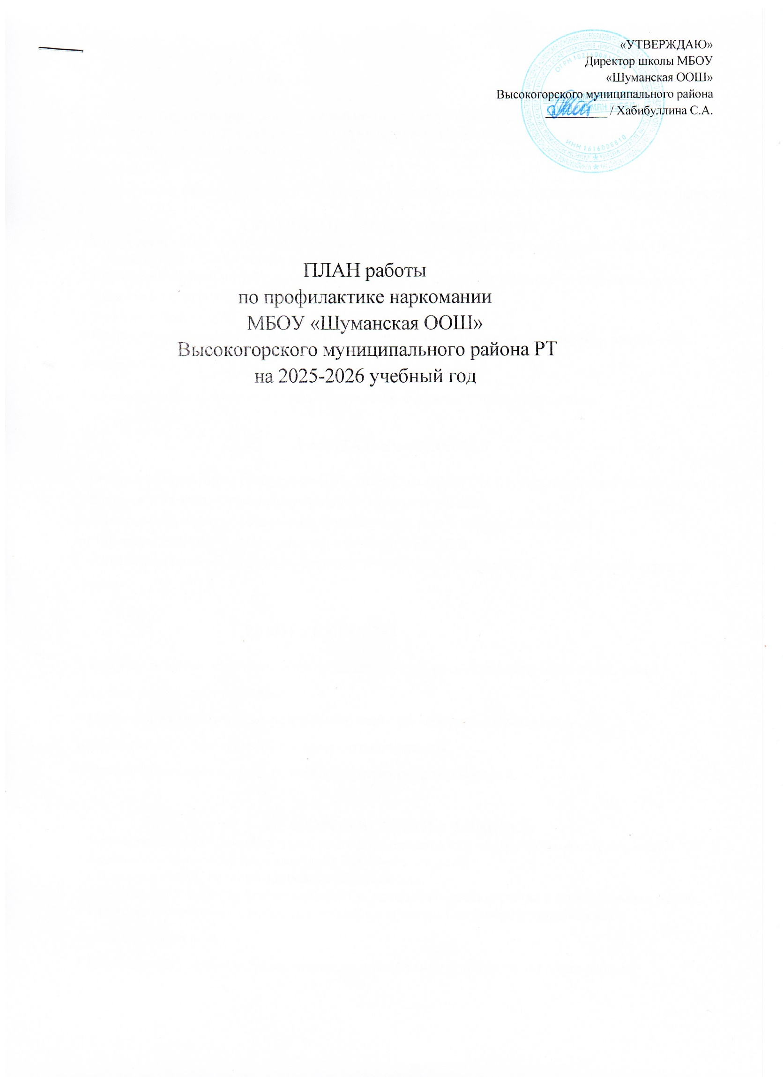

ЗАДАЧИ:

- Усиление координации предупредительно-профилактической деятельности.
- Повышение уровня воспитательно-профилактической работы с подростками в школе.
3Активизация разъяснительной работы среди учащихся и родителей по профилактике вредных привычек.
4.Привлечение самих учащихся к ЗОЖ через разнообразные формы воспитывающей деятельности.

ОРГАНИЗАЦИОННЫЕ МЕРОПРИЯТИЯ
- Планирование и корректирование работы по профилактике наркомании совместно с ЦРБ, сотрудниками ОДН ОП(по согласованию).
- Проведение мероприятий по выявлению учащихся, склонных к употреблению наркотиков. (Социально-педагогическое тестирование.)
- Участие в проведении профилактических акций .
- Использование возможностей сферы дополнительного образования, социума в работе с детьми.
5.Своевременное принятие мер по поступившим сигналам о правонарушениях.

РАБОТА С УЧАЩИМИСЯ

- Беседы, консультации сотрудника ЦРБ, сотрудника ОДН ОП (по согласованию) по оказанию учащимся и их родителям информационно- правовой помощи.
- Охват организованным отдыхом и трудом подростков в каникулярное время и интересным содержательным досугом в течение всего года.
- Активизация работы социально-психологической службы по работе с подростками «группы риска».

РАБОТА С СЕМЬЕЙ.

- Выявление семей, уклоняющихся от воспитания детей, неблагополучных семей, семей «группы риска», работа с ними.
- Организация тематических встреч родителей с работниками образования, правоохранительных органов, органов здравоохранения.
- Организация консультаций психологов, педагогов для родителей.

ПРАВОВОЙ ВСЕОБУЧ УЧАЩИХСЯ.
- Проведение бесед, классных часов по информированности подростков о факторах риска, создаваемых наркоманией для здоровья и для личности в целом.
- Содействие в становлении здорового образа жизни.
- Разъяснение учащимся ответственности за неподобающее поведение в общественных местах.
- Проведение тематических бесед и лекций по правовым вопросам с привлечением специалистов по праву.
- Изучение документов о правах человека, о положении в обществе и правах ребенка.

ПЛАН РЕАЛИЗАЦИИ МЕРОПРИЯТИЙ ПО ПРОФИЛАКТИКЕ НАРКОМАНИИ
на 2025-2026 уч. год.

Дата проведения | Профилактическая работа с  учащимися | Работа с родителями
Сентябрь | Кл. часы «Наркомания - чума 21 века» | Общешкольное родительское собрание
Октябрь | Конкурс рисунков, плакатов  «Наркотикам-нет». Соц.пед.тест. | Психолого-педагогические консультации для  родителей
Ноябрь | Встреча с инспектором ОДН ОП (по согласованию). | Психолого-педагогические консультации для  родителей
Декабрь | Конкурс рисунков, плакатов по профилактике ВИЧ, СПИД. | Психолого-педагогические консультации для  родителей
Январь | Конкурс сочинений «Чтобы я рассказал другу, чтобы  предостеречь его от наркотиков». | Психолого-педагогические консультации для  родителей
Февраль | Встреча с мед. сотрудником  «Здоровье нации. Проблемы 21 века. | Психолого-педагогические консультации для  родителей
Март | Профориентационная работа. 7-8 кл. | Психолого-педагогические консультации для  родителей
Апрель | Акция «Наркотикам – нет,мы за ЗОЖ» | День открытых дверей. Встречи с психологом, соц.педаг.  Родительское собрание.
Май | Беседы «Не поддайся соблазну…» | Психолого-педагогические консультации для  родителей

